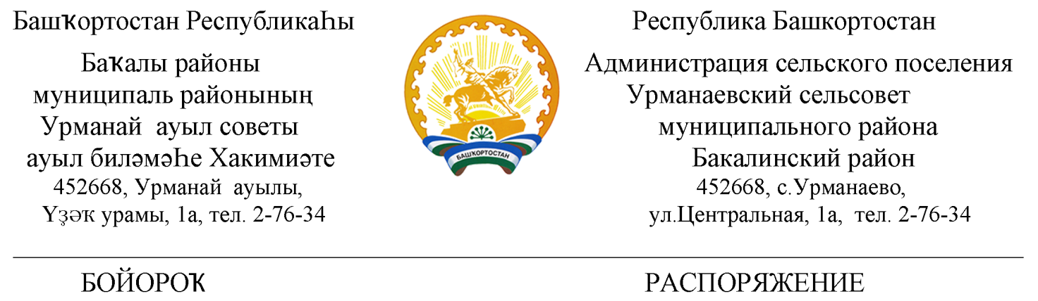
10 январь 2019 й № 4 10 января 2019 г.

Об утверждении должностной инструкции
контрактного управляющего

В соответствии с частью 2 статьи 38 Федерального закона от 5 апреля 2013 г. № 44-ФЗ «О контрактной системе в сфере закупок товаров, работ, услуг для обеспечения государственных и муниципальных нужд» (далее 44-ФЗ),Уставом сельского поселенияУрманаевский сельсовет муниципальногорайонаБакалинский район Республики Башкортостан
- Утвердить должностную инструкцию контрактного управляющего Администрации сельского поселенияУрманаевский сельсовет муниципального района Бакалинский район Республики Башкортостан.
- Контроль за исполнением настоящего распоряжения оставляю за собой.
- Опубликовать настоящее распоряжение на официальном сайте Администрации сельского поселения Урманаевский сельсовет муниципального района Бакалинский район Республики Башкортостан
- Настоящее распоряжение вступает в силу после официального опубликования (обнародование).

Глава сельского поселения З.З. Халисова

УТВЕРЖДАЮ
Глава сельского поселения
Урманаевский сельсовет
МР Бакалинский район РБ

___________ З.З. Халисова
«10» января 2019 года

Должностная инструкция контрактного управляющего
Администрации сельского поселения Урманаевский сельсовет муниципального
района Бакалинский район Республики Башкортостан

Настоящая должностная инструкция разработана и утверждена в соответствии с положениями Трудового кодекса Российской Федерации,Федеральным законом от 05.04.2013 г. №44-ФЗ «О контрактной системе в сфере закупок товаров,работ,услуг для обеспечения государственных и муниципальных нужд» и иных нормативно-правовых актов.

1. Общие положения

1.1.Настоящая должностная инструкция определяет должностные обязанности, права и ответственность контрактного управляющего.
1.2.Контрактный управляющий назначается и освобождается от занимаемой должности распоряжением главы сельского поселения.
1.3.На должность контрактного управляющего принимается лицо, имеющее высшее профессиональное образование или дополнительное профессиональное образование в сфере закупок
1.4.Контактный управляющий является членом единой комиссии сельского поселения.
1.5.Контрактный управляющий должен знать:
- Конституцию РФ, гражданское, бюджетное законодательство, Федеральный закон от 5 апреля 2013 г. № 44-ФЗ "О контрактной системе в сфере закупок товаров, работ, услуг для обеспечения государственных и муниципальных нужд", а также иные нормативные правовые акты в сфере закупок товаров, работ, услуг для обеспечения государственных и муниципальных нужд;
- общие принципы осуществления закупок для государственных и муниципальных нужд;
- основные принципы, понятия и процессы системы закупок;
- систему проведения закупок для государственных и муниципальных нужд в контексте социальных, политических, экономических процессов Российской Федерации;
- методы планирования при проведении закупок;
- порядок осуществления подготовки и размещения в единой информационной системе извещений об осуществлении закупок, документации о закупках и проектов контрактов, подготовки и направления приглашений принять участие в определении поставщиков (подрядчиков, исполнителей) закрытыми способами;
- порядок осуществления закупок, в том числе заключения контрактов;
- критерии оценки заявок на участие в конкурсе, сравнительный анализ методов оценки заявок на участие в конкурсе;
- эффективность размещения заказов для государственных и муниципальных нужд;
- контроль за соблюдением законодательства Российской Федерации о размещении государственных и муниципальных заказов;
- меры ответственности за нарушения при размещении и исполнении заказов на поставки товаров, выполнение работ, оказание услуг для государственных и муниципальных нужд;
- обеспечение защиты прав и интересов участников размещения заказов, процедуру обжалования;
- информационное обеспечение государственных и муниципальных заказов;
- основы трудового законодательства Российской Федерации;
- правила и нормы охраны труда, техники безопасности.

2. Должностные обязанности

На контрактного управляющего возлагаются следующие должностные обязанности:
2.1. Разработка плана закупок.
2.2. Осуществление подготовки изменений для внесения в план закупок.
2.3. Размещение в единой информационной системе плана закупок и внесение в него изменений.
2.4. Разработка плана-графика.
2.5. Осуществление подготовки изменений для внесения в план-график.
2.6. Размещение в единой информационной системе плана-графика и внесенных в него изменений.
2.7.Подготовка и размещение в единой информационной системе извещений,документации о закупках,проектов контрактов по открытому конкурсу,конкурсу с ограниченным участием,двухэтапномуконкурсу,открытому конкурсу с ограниченным участием, двухэтапному конкурсу,открытому конкурсу в электронной форме,конкурсу с ограниченной ответственностью в электронной форме,двухэтапному конкурсу в электронной форме, аукциону, запросу котировок, запросу предложений.
2.8. Определение и обоснование начальной (максимальной) цены контракта.
2.9.Осуществление подготовки и размещение в единой информационной системе извещений об осуществлении закупок.
2.10.Осуществление подготовки и размещение в единой информационной системе документации о закупках и проектов контрактов.
2.11.Осуществление подготовки и направление приглашений принять участие в определении поставщиков (подрядчиков, исполнителей) закрытыми способами.
2.12. Обеспечение осуществления закупок, в том числе заключение контрактов.
2.13. Организация исполнения контрактов ( в том числе участвует в приемке результатов исполнения контрактов)
2.14. Участие в рассмотрении дел об обжаловании результатов определения поставщиков (подрядчиков, исполнителей).
2.15. Осуществление подготовки материалов для выполнения претензионной работы.
2.16. Организация в случае необходимости на стадии планирования закупок консультаций с поставщиками (подрядчиками, исполнителями), участие в таких консультациях в целях определения состояния конкурентной среды на соответствующих рынках товаров, работ, услуг, определение наилучших технологий и других решений для обеспечения государственных и муниципальных нужд.
2.17.Организация обязательного общественного обсуждения закупки товаров, работ или услуг в случаях,предусмотренных Законом.
2.18. При необходимости привлечение к своей работе экспертов, экспертных организаций в соответствии с требованиями, предусмотренными Федеральным законом от 5 апреля 2013 г. № 44-ФЗ "О контрактной системе в сфере закупок товаров, работ, услуг для обеспечения государственных и муниципальных нужд" и иными нормативными правовыми актами.
2.19. Поддержание уровня квалификации, необходимой для исполнения своих должностных обязанностей.
2.20. Исполнение иных обязанностей, предусмотренных Федеральным законом от 5 апреля 2013 г. № 44-ФЗ "О контрактной системе в сфере закупок товаров, работ, услуг для обеспечения государственных и муниципальных нужд".

3. Права

Контрактный управляющий имеет право:
3.1. На все предусмотренные законодательством социальные гарантии.
3.2. Вносить предложения вышестоящему руководству по совершенствованию своей работы.
3.3. Требовать от руководства организации оказания содействия в исполнении своих профессиональных обязанностей и осуществлении прав.
3.4. Получать информацию и документы, необходимые для выполнения своих должностных обязанностей.
3.5. Повышать свою профессиональную квалификацию.

4. Ответственность

Контрактный управляющий несет ответственность:
4.1. За неисполнение или ненадлежащее исполнение своих должностных обязанностей, предусмотренных настоящей должностной инструкцией, - в пределах, определенных действующим трудовым законодательством РФ.
4.2.За соблюдение требований,установленных законодательством РФ о контрактной системе в сфере закупок и нормативными правовыми актами,регулирующими отношения, касающиеся планирования закупок товаров,работ,услуг,определения поставщиков (подрядчиков,исполнителей),заключение гражданско-правового договора,особенностей исполнения контрактов,мониторингазакупок,контроля за соблюдение законодательства РФ.
4.3. За правонарушения, совершенные в процессе осуществления своей деятельности, - в пределах, определенных действующим административным, уголовным, гражданским законодательством РФ.

С инструкцией ознакомлена: ______________________

